**12 декабря Россия отмечает День Конституции РФ.**

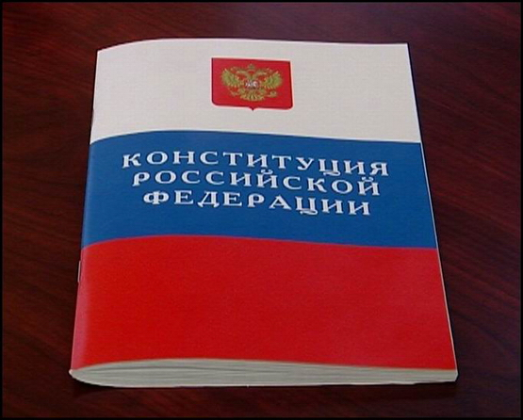Конституция РСФСР была принята V Всероссийским съездом Советов 10 июля 1918 года. Она состояла из 6 разделов: "Декларация прав трудящегося и эксплуатируемого народа", "Общие положения Конституции РСФСР", "Конструкция советской власти", "Активное и пассивное избирательное право", "Бюджетное право", "О гербе и флаге РСФСР".  
 После объединения республик в единое государство в январе 1924 года Вторым съездом Советов была принята Конституция СССР, которая состояла из двух разделов: Декларации об образовании СССР и Договора об образовании СССР.  
Новая Конституция СССР была принята в 1936 году. Согласно этому документу всем гражданам предоставлялось равное всеобщее, избирательное право; право на труд и отдых, материальное обеспечение в старости и болезни, свобода совести, слова, печати, собраний и митингов. Провозглашались неприкосновенность личности, тайна переписки.  
 На смену Конституции 1936 года 7 октября 1977 года пришла новая Конституция, официально закрепившая однопартийную политическую систему и действовавшая до распада Советского Союза.  
Конституция РФ является основным законом государства и закрепляет юридические, политические и идеологические характеристики страны. Президент РФ принимает присягу на экземпляре Конституции РФ.  
 Конституционное право должно соблюдаться на всей территории Российской Федерации. Нарушение конституционного права влечет за собой последствия, предусмотренные законодательством РФ.  
История Конституции России – это череда постоянных изменений, которые и привели к созданию современного варианта. Годы Конституций СССР отображают определенные этапы в развитии страны и исторические процессы. Конституция СССР менялась несколько раз.  
Исходным событием для принятия новой Конституции стало создание Первым Съездом народных депутатов РСФСР в 1990 году Конституционной комиссии, председателем которой был Борис Николаевич Ельцин, а ответственным секретарем - Олег Германович Румянцев. Эта комиссия разработала несколько вариантов проекта российской конституции, которые сыграли важную роль и при разработке окончательного варианта. В частности, именно вариант Конституционной комиссии лег в основу главы о правах и свободах человека и гражданина.  
 Вместе с тем процесс разработки и принятия Конституции Российской Федерации затянулся на три года. В течение этих лет страна продолжала жить по старой Конституции РСФСР. Однако ее статьи расходились с проводимыми преобразованиями. С целью устранения несоответствий в нее вносились изменения и 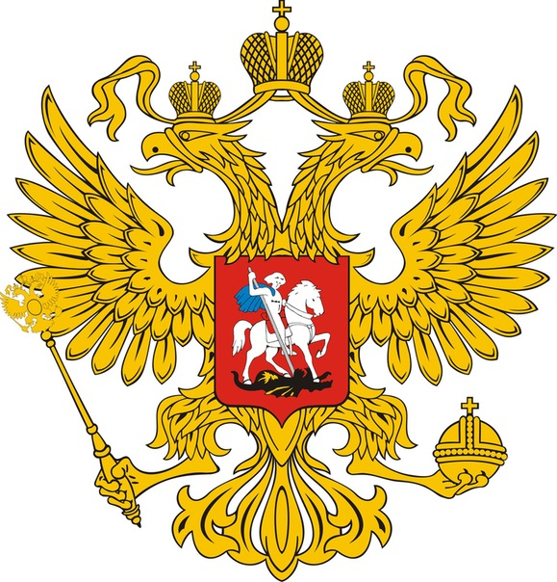дополнения, которые в конечном итоге влияли на ее содержание. Зачастую одна статья начинала противоречить другой. В период с ноября 1991 года по декабрь 1992 года в Конституцию было внесено более 400 поправок.  
В 1992 году появились два проекта, один из которых был разработан Сергеем Михайловичем Шахраем, а другой - Анатолием Александровичем Собчаком и Сергеем Сергеевичем Алексеевым, а в 1993 году - общий проект Шахрая-Собчака-Алексеева.  
Конституция Российской Федерации состоит из Преамбулы и двух разделов. Первый раздел включает статьи, закрепляющие основы политической, общественной, правовой, экономической, социальной систем, основные права и свободы личности, федеративное устройство страны, статус органов публичной власти, а также порядок пересмотра Конституции и внесения в нее поправок. Второй содержит заключительные и переходные положения.

**Есть у нас закон в России —  
Конституция РФ,  
Чтобы в мире люди жили,  
Защищает она всех!  
Всех мы граждан поздравляем  
С общим праздником для нас,  
Конституцию прославим  
Мы сегодня в этот час!**